Уважаеми колеги,
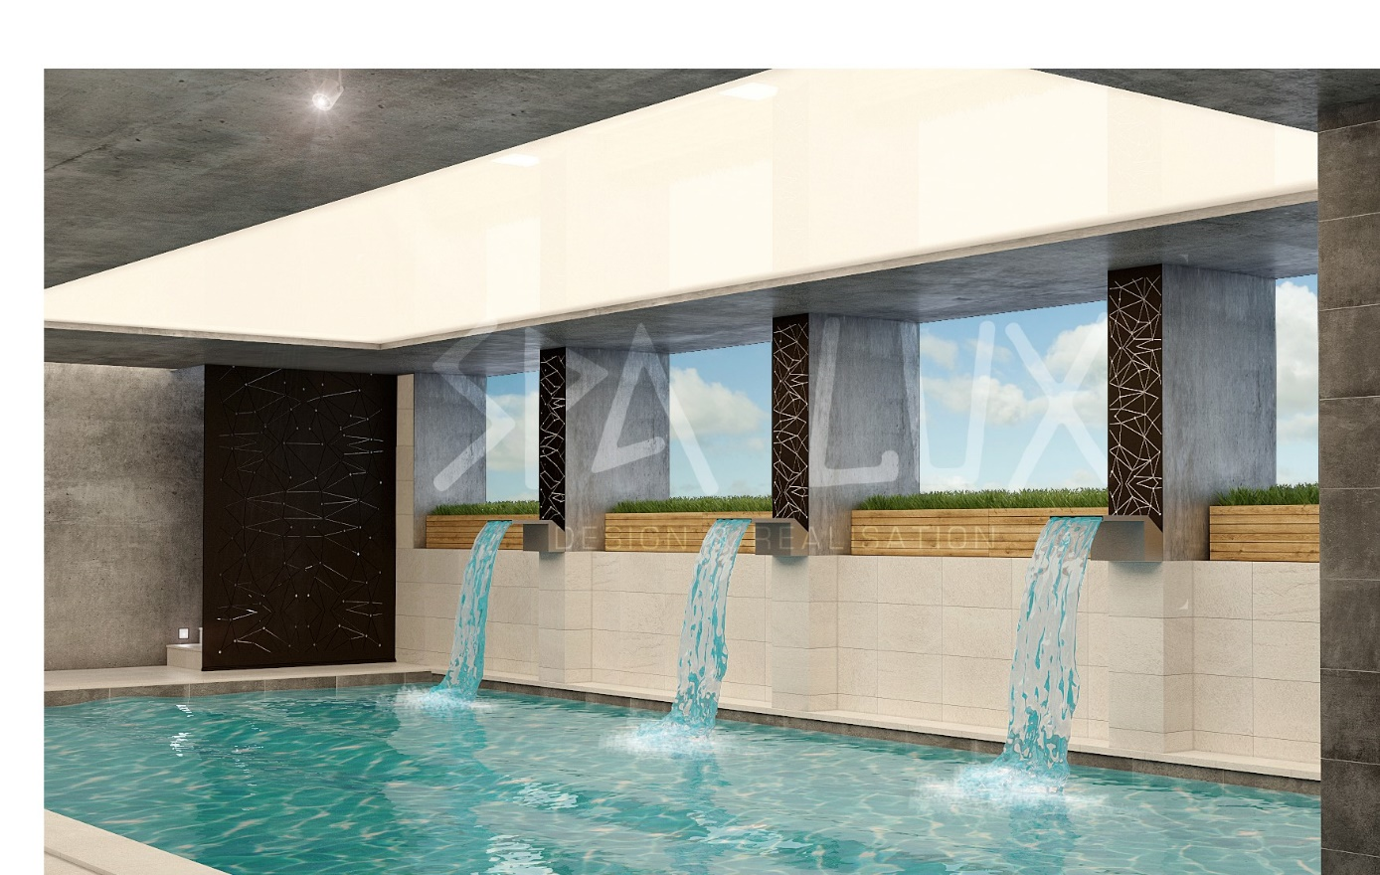

През новия летен сезон oт 01.05.2017 в хотел Сириус Бийч ще отвори напълно обновения СПА и Балнео Център.
Нашите гости ще имат възможността да се докоснат до лечебните свойства на минералната в съчетание с морска вода и Балнеология, възползвайки се от най-новите постижения на СПА и Уелнес процедурите,проведени от висококвалифицирани специалисти. Луксозната и авангардна обстановка ще задоволи и най-изтънчените вкусове.
​

В Балнеологичния Център група от най-реномираните специалисти в областта на физиотерапията, рехабилитация и балнеолечението ще се погрижат за Вашето здраве. Медицинският екип е на разположение да изготви индивидуален хранителен и възстановяващ режим според Вашите нужди.
​
Спа Център Сириус Бийч ще надмине и най-смелите Ви очаквания. Нашият единствен по рода си уелнес център предлага богат избор от процедури, които включват частен спа кът, сауни, парни бани, солна стая,масажни поменщения и уникален Хамам, релакс зона с умопомрачаващ изглед към морето и директна слънчева светлина и много други изненади Ви очакват при нас.
Комплексът разполага с достъп до минерална вода, която извира от дълбокия термален извор на 30 метра от хотела. Така ние базираме концепцията на нашия СПА и Балнеоцентър върху лековитите свойства на минералната вода, които са доказани от векове. Така в хармнично съчетание с контрастния басейн с морска вода, Вие можете да постигнете пълна хармония на духа и тялото.

В СПА Центъра към хотел „Сириус Бийч“ може да избирате измежду богат избор от най-новите и авангардни процедури:

Арома-билкова баня
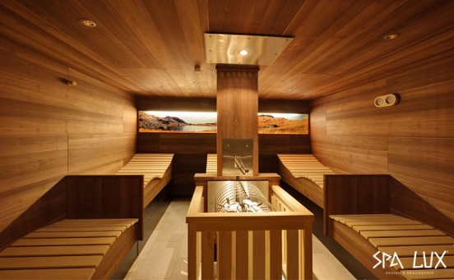
Финландска сауна
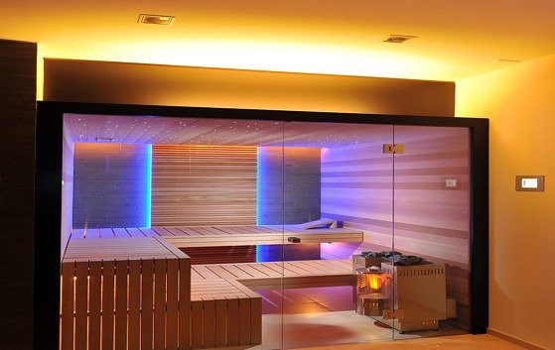

Релакс зона

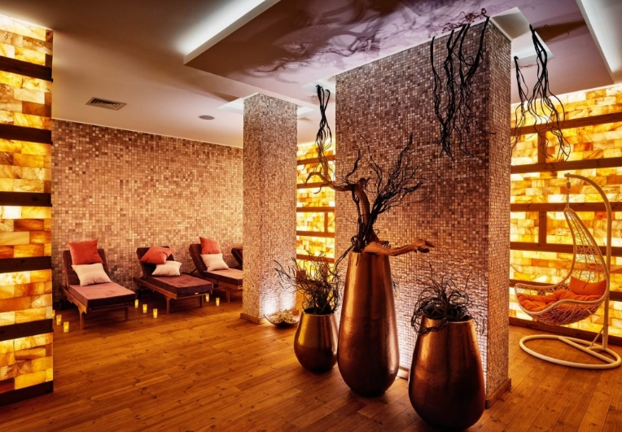

Турска баня
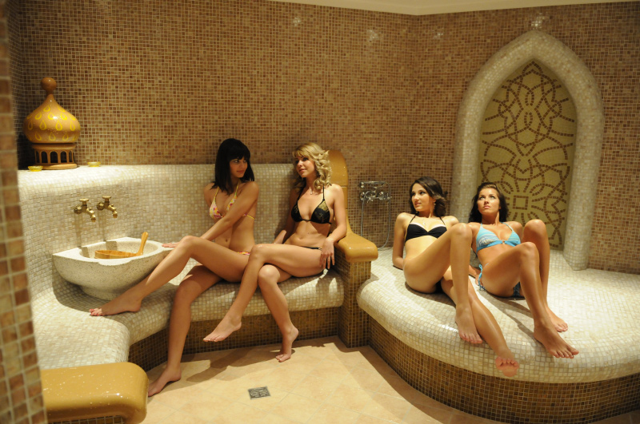

Солна Стая
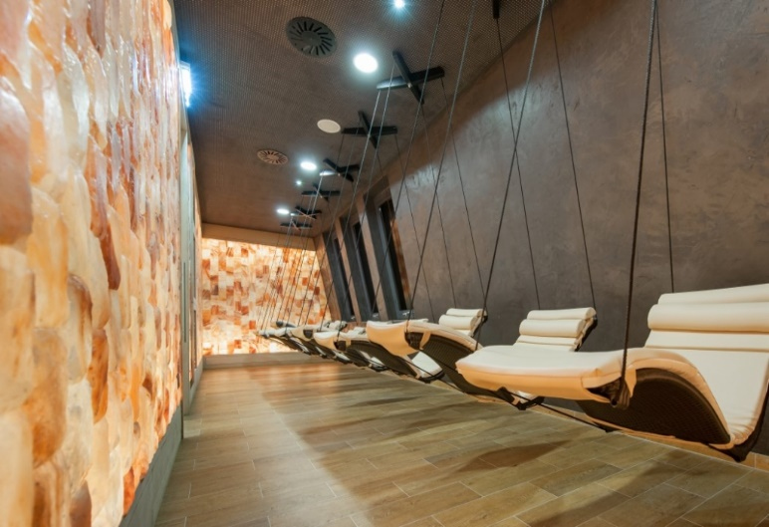

Чрез модерна технология (халогенератор) в солната стая се създава терапевтичен микроклимат близък до този в солните пещери, боровите гори, както и на морския бряг. Въздухът в стаята е богат на микроелементи, 80% от които се съдържат в кръвната плазма на човешкото

Римска Баня
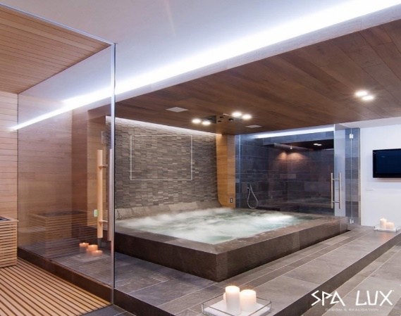

Вип Помещение Расул и Римска Баня
С Джакузи
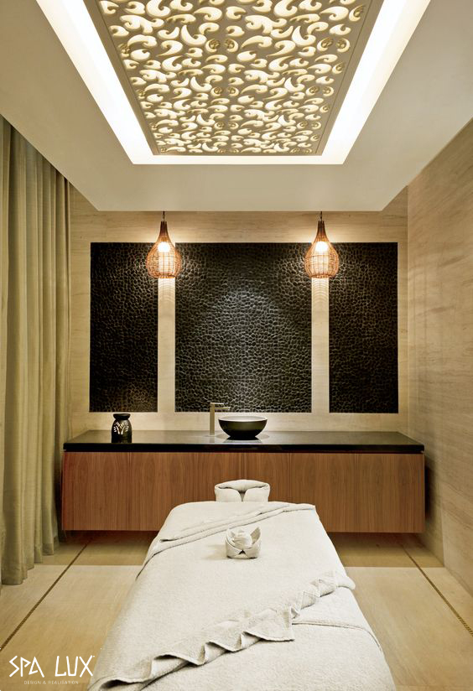

Кнайп Пътека
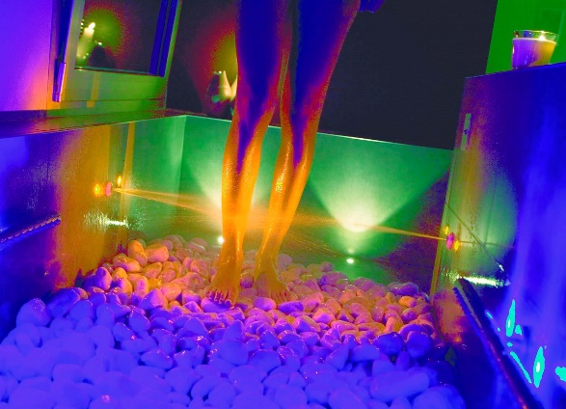
Парна Баня
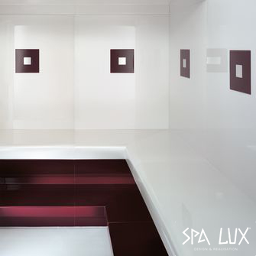
Масажни помещения
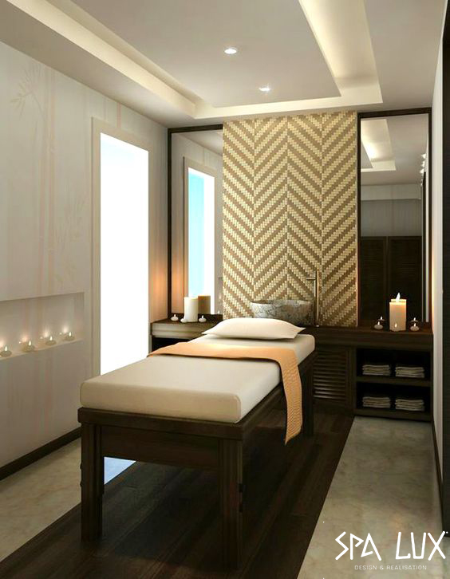

Балнеологичен център
„Сириус Мед“

Към центъра са разработени сектор балнеология,помещения за физиотерапия, в които се разполагат модерни уреди за това, както и сектор за рехабилитация и калолечение. Предвижда се и уникална по рода си процедура известна като таласотерапия, която съчетава полезните лечебни свойства на солената морска вода с идеалните климатични условия за района.
Предназначението на Медицинския център за рехабилитация и физиотерапия е да създава условия за комплексно възстановяване и повишаване на жизнения тонус на пациенти, преминали острата фаза на заболяванията си и посредством биологичното въздействие на естествените и преформирани физикални фактори върху човешкия организъм да се постигне неговото възстановяване.

Курортния комплекс" Св.св. Константин и Елена", известен с термалните си води.
Минералната вода в басейните на Медицинския център „Сириус Мед“ е чисто термална 38 градуса С и слабо минерализирана / акратотермална/ вода с доказана от векове лечебност. Нейните съставки се резорбират много добре от организма.
Това спомага извеждането на редица остатъчни продукти от организма и балансиране на алкално-киселинното му равновесие.

Екип от високо квалифициран висш и среден медицински персонал ще се грижи индивидуално за всеки наш пациент и гост , като се стреми да направи престоя му удобен и приятен. Нашите гости ще се обгрижват от лекари със следните специалности: физиотерапевт,кардилог,интернист,невролог,неврохирург,гинеколог,ендокринологдиетолог. Всеки пациент ще има възмойност да бъде проследен с лабораторни изследвания при настаняване и напускане на колмпекса.

На клиентите се назначава индивидуална лечебна програма, базирана на клинични, лабораторни, рентгенови и ехографски данни.

Процедури в Балнео Център

„Сириус Мед“

Балнолечение
Вани, лечебни душове, басейни, подводна гимнастика, подводен масаж, иригации, инхалации, питейно приложение
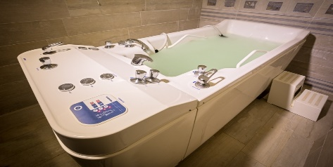

Таласотерапия
Лечебните свойства на морската вода
В Балнеоцентъра ще има два контрастни басейни с морска и минерална вода, за да могат нашите гости да се възползват пълноценно от таласо и контрастната терапия


Калолечение
кални апликации, кални вани; Апликации, Кавитарен метод /вагинален и ректален тампон/, Египетски /калолечение на открито/
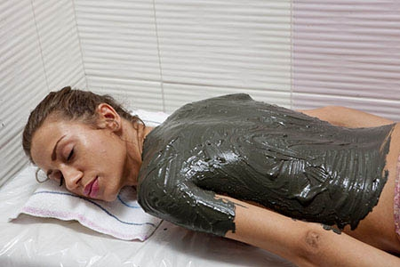
Кинезитерапия
Активна и пасивна
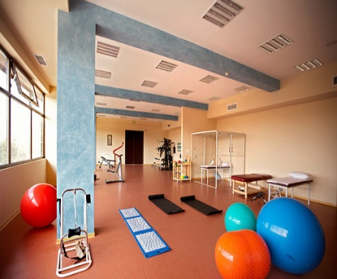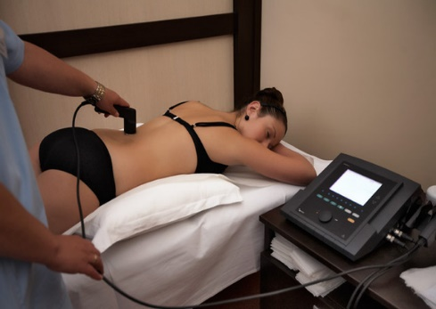

Мануална терапия:


Теренно и климато лечение:
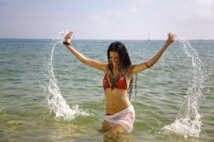

Пълна гама апаратна физиотерапия-електролечение, светлолечение, аерозолотерапия, лазертерапия;
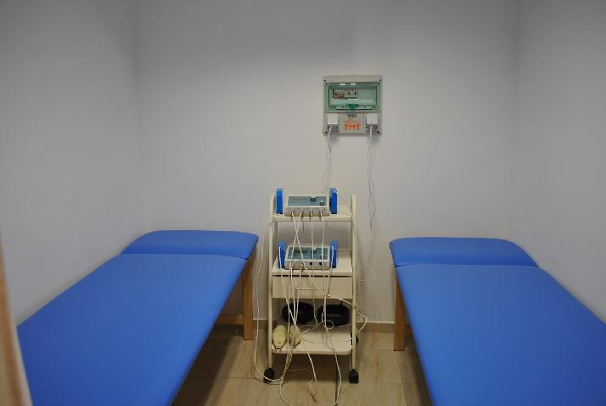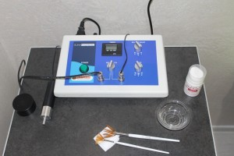

Рефлексотерапия
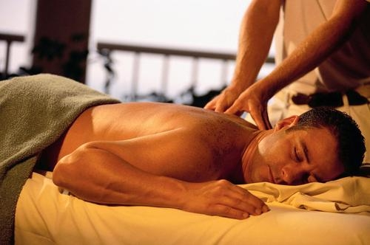
Парафинолечение
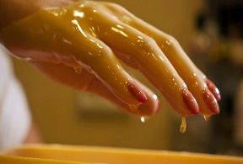
Ароматерапия,

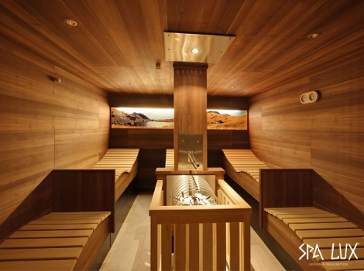
Диетично хранене
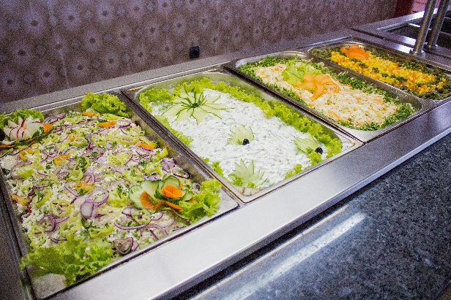

Минерални басейни
Голям вътрешен минерален басейн, оборудван с джакузи, уреди за подводна гимнастика, хидромасажни легла
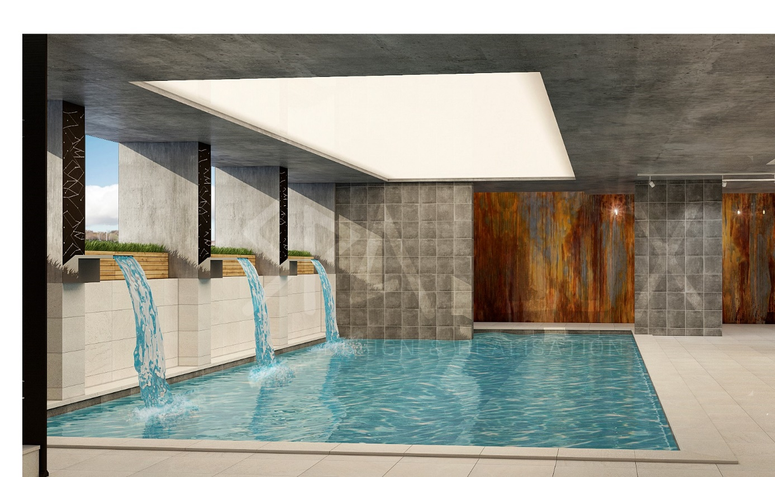
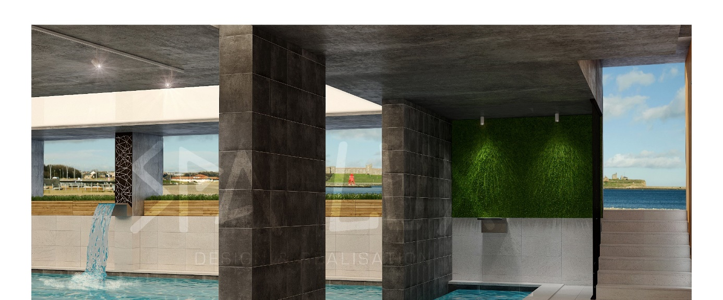

Външен басейн с минерална вода
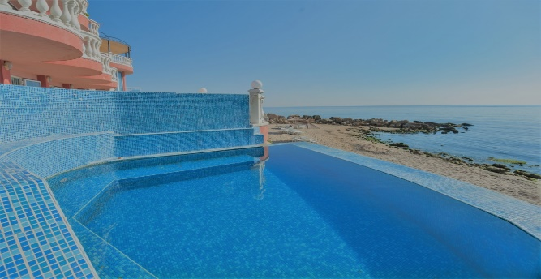

Контрастен басейн с морска вода

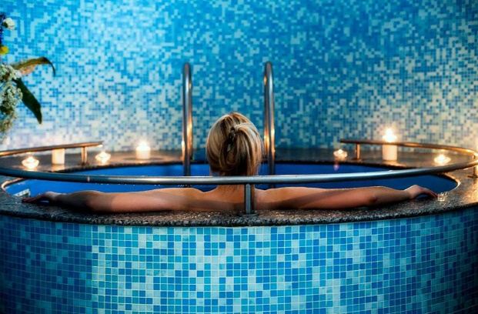
Джакузи:
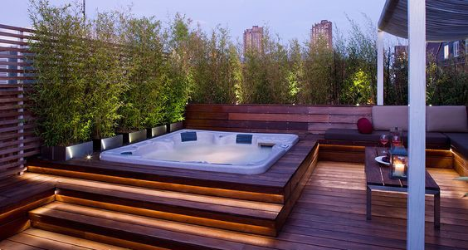

Ценоразпис на СПА и Балнеология:

СПА И УЕЛНЕС
Термо зона и басейн (сауна, парна баня, солна стая, вани за крака, контрастни душове) | 25 лв
Фитнес | 8 лв
Фитнес с инструктор | 25 лв
Фитнес, басейн и термо зона (сауна, парна баня, солна стая, вани за крака, контрастни душове) | 33 лв
Масажи
Тай масаж Чанг Май | 60 мин | 80 лв
Тай масаж на крака | 40 мин | 50 лв
Арома релакс масаж | 50 мин | 70 лв
Арома релакс масаж | 25 мин | 50 лв
Класически масаж | 50 мин | 65 лв
Частичен(гръб) | 25 мин | 40 лв
Лечебен масаж | 25 мин | 50 лв
Спортно - възстановителен | 40 мин | 60 лв
Антицелулитен масаж | 25 мин | 45 лв
Рефлексомасаж на стъпала | 20 мин | 40 лв
Масаж с мед- частичен(гръб) | 30 мин | 45 лв
Пилинг на тяло | 25 мин | 40 лв
Пилинг на тяло и душ Виши | 50 мин | 55 лв
Маски за тяло  Процедурата се извършва на водно легло /суха флотация/ | 30 мин | 50 лв
Хамам масаж с пяна | 60 мин | 75 лв
Масаж с горещи вулканични камъни | 60 мин | 75 лв

Балнеология
Компреси с лечебна луга - едно поле (луга) | 30 мин | 10 лв
Компреси с лечебна лугa – 2 полета (луга) | 30 мин | 15 лв
Kалолечение /горна час на тяло/ | 30 мин | 20 лв
Kалолечение /долна част на тяло/ | 30 мин | 20 лв
Kалолечение /цяло тяло/  Процедурата се извършва на водно легло /суха флотация/  Таласотерапия | 30 мин  25 мин | 30 лв  40 лв

Пресотерапия
Крака | 30 мин | 20 лв
Крака, корем и ръце | 30 мин | 30 лв
Електролечение
Всички видове електротерапия 1 поле | 12 лв
Магнитотерапия | 12 лв
Кислородотерапия | 10 лв
Хидротерапия
Вана "Клеопатра" |  | 30 мин | 30 лв
Хидромасажна вана + екстракт |  | 20 мин | 25 лв
Подводен масаж |  | 20 мин | 30 лв
Подводен масаж + екстракт |  | 30 мин | 40 лв
ВИП ЗОНА за двама /финландска сауна/ |  | 80 мин | 45 лв
Костюм под наем | 2 лв - за всяка процедура

